Праздник, посвященный дню защитника Отечества в старшей группе
Под звучание марша дети входят в зал.
Ведущий. Дорогие дети! Дорогие гости! Сегодня мы отмечаем замечательный праздник – День защитника Отечества. От всей души поздравляем всех отважных российских воинов и благодарим их за ратный труд и верность Отечеству. Желаем им богатырского здоровья и огромного счастья.
1.Мы поздравляем вас тепло.
С днём армии и флота!
Пусть будет радость от того,
Что помнит вас и любит кто-то.
2.И пусть улыбка промелькнёт,
И пусть разгладятся морщины,
И пусть весна в душе поёт,
Сегодня праздник ваш, МУЖЧИНЫ!!!
3.Все наши дедушки и папы
Когда –то в армии служили
Учились защищать Россию,
Всегда подтянутыми были.
4. Носили форму и фуражку,
Усердно спортом занимались,
Стрелять учились очень метко,
И пистолета не боялись.
5. Отважных, сильных и веселых
Мужчин сегодня поздравляем.
И в день защитника Отечества
Здоровья, радости желаем.
6.Здравствуй, праздник!
Здравствуй, праздник!
Праздник мальчиков и пап!
Всех военных поздравляет
Наш весёлый детский сад!
Танец «Наша Армия самая, самая»
Ведущая.
Защитник Отечества – звание гордое
Его все мальчишки готовы носить.
Но нужно быть смелым, выносливым, твёрдым.
Со спортом для этого нужно дружить
Ведущий:
Чтоб ракетой управлять,
Нужно смелым, сильным стать.
Слабых в космос не берут,
Ведь полет — нелегкий труд!
Внимание друзья.
Конкурс «Кто быстрее долетит до Луны»
Участвуют двое детей. Игроки берут палочки, привязанные к концам веревки, и встают так, чтобы веревка была натянута. К середине веревки прикреплен круг — Луна. Дети по сигналу начинают наматывать веревку на свою палочку, приближаясь к Луне. Выигрывает участник, первым намотавший свой конец веревочки на палочку.

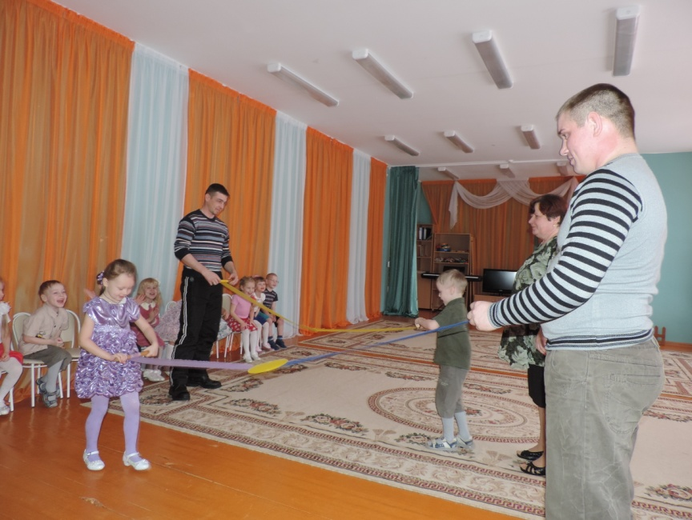

Конкурс для пап «Собери игрушки»

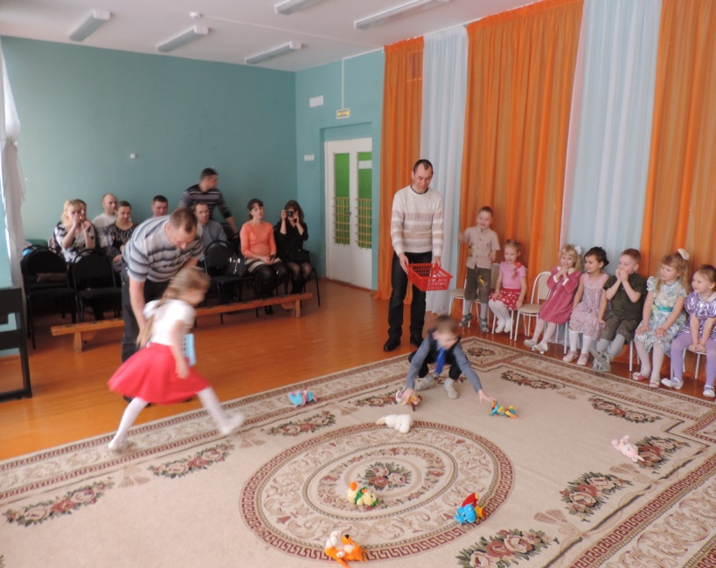

Ведущий:
Пусть сияет ярко солнце,
И пусть пушки не гремят,
Мир, людей, страну родную
Защитит всегда солдат!
В ловкости и меткости,
Проверим мы ребят!
Конкурс «Сбей кеглю»
Три мальчика встают в ряд. В руках у каждого мяч, впереди них стоят три кегли для каждого. По сигналу, дети прокатывают мяч по прямой, стараясь сбить кеглю. Каждому даётся три попытки. Выигрывает тот, кто собьёт все кегли.

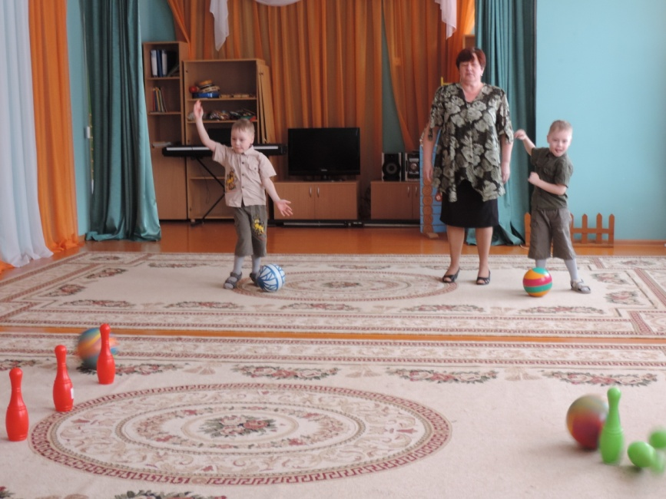
Ведущий:
Наши девочки тоже, не отстают от мальчиков,
Они такие же смелые, ловкие, меткие.
Конкурс для девочек «Попади в цель»
Три девочки встают в ряд. В руках у каждой мешочек, впереди стоят три ведра для каждой. По сигналу, дети бросают мешочки, стараясь попасть в ведро. Каждой даётся четыре попытки. Выигрывает та, в чьём ведре будет больше мешочков.
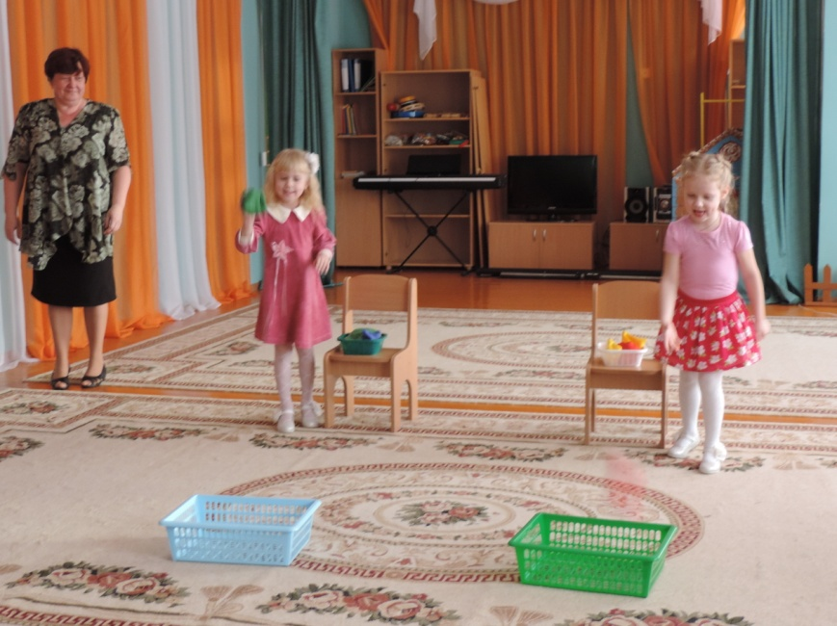
Конкурс для пап «Перенеси картошку в ложке»
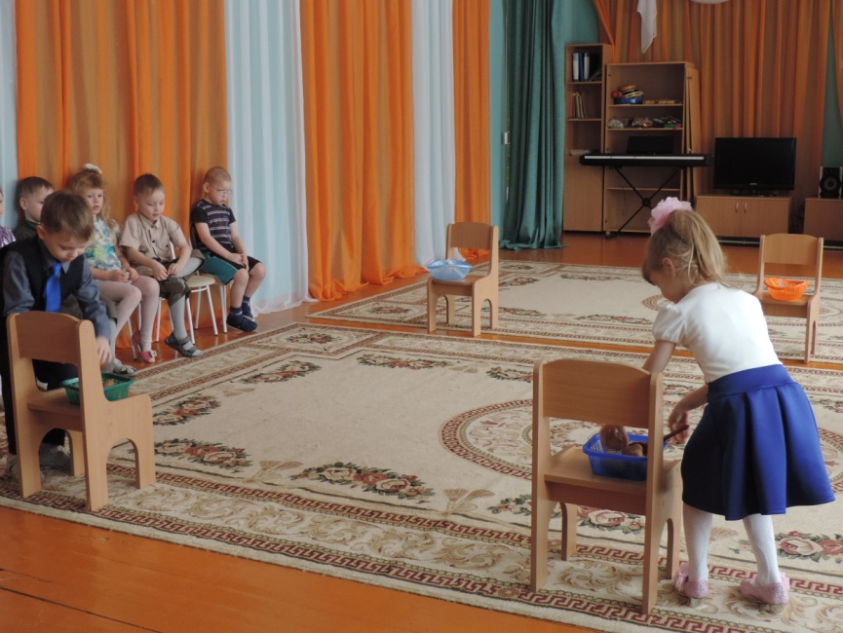
Ведущий:
Хорошо мальчишкой быть
Дальше всех бежать и плыть,
Надо смелым, ловким быть,
Чтобы родине служить.
Конкурс: «Пройди минное поле»
Всей командой, взявшись за руки, нужно пробежать между кеглями туда и
обратно.
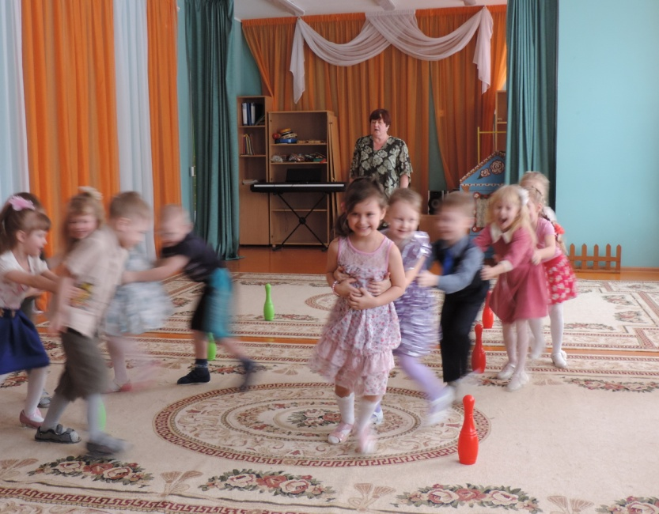
Ведущий Молодцы папы, молодцы ребята.
7.А теперь пойдем мы в море.
Вьются чайки на просторе.
Хорошо всем нам
Плыть по морям.
Моряки — народ веселый,
Хорошо живут.
И в свободные минуты
Пляшут и поют.
Песня «Я веселый морячок»
8. Мой папа находчивый,
Умный и смелый.
Ему по плечу даже сложное дело.
Еще он – шалун, озорник и проказник.
С ним каждый мой день превращается в праздник.
9. Мой папа веселый, но строгий и честный.
С ним книжки читать и играть интересно.
И скучно без папы на санках кататься.
Никто не умеет так громко смеяться.
10. Мой папа – волшебник, он самый хороший.
Он вмиг превращается
В то, что попросишь.
Он может стать клоуном, тигром, жирафом.
Но лучше всего он умеет быть папой.
Его обниму я и тихо шепну:-
Мой папочка. Я тебя крепко люблю!
Песня про папу
11.Славный дедушка, родной,
Самый добрый, дорогой,
Поздравляем мы тебя,
Я и вся моя родня!
Ты, мой милый, не болей,
С каждым годом здоровей,
Чтобы ягоды с грибами
Мог легко ты собирать,
Стану старше я годами,
Буду тоже помогать!
Хоть и маленькая я,
Понимаешь ты меня.
И наверно потому
Больше всех тебя люблю!
Песня про дедушку
Ведущий:
Вот и закончился наш праздник!
За то, что солнце светит нам
За то, что нет войны,
Спасибо тем, кто бережет покой родной страны.
Дети вручают подарки своим папам, дедушкам, дядям.
Девочки вручают подарки своим мальчикам.

